Обращение

ХОД УРОКА
1. Добрый день, ребята!

Актуализация знаний.

- Ответьте на следующие вопросы (устно):
- Какой раздел науки о языке мы с вами изучаем?
- Члены предложения, которые отвечают на один и тот же вопрос и относятся к одному и тому же слову.
- Вид предложения, которое состоит только из главных членов?
- Второстепенный член предложения, который отвечает на вопросы косвенных падежей.
- Вид предложения по цели высказывания, в котором рассказывается о чем-либо.
- Главный член предложения, который отвечает на вопросы: кто, что; обозначает предмет, выражается именем существительным, местоимением, сочетанием слов.
- Слово или сочетание слов, называющее того, к кому обращаются с речью.
- Какой вопрос вызвал у вас затруднение? Думаю, что 7. Это ОБРАЩЕНИЕ.
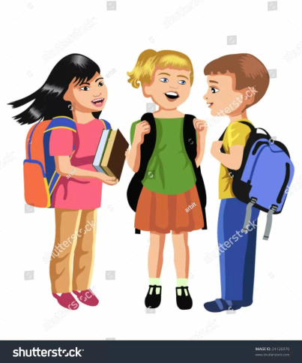
- Прочитайте внимательно стихотворение.
Всем нам при общении
Поможет обращение.
К людям, звездам или птицам
Можешь смело обратиться.
При письме не забывай,
Запятыми выделяй.
2.Изучение нового материала.
- Анализ предложений.
- Прочитаем предложения. Найдем в них обращения (знаки препинания не расставлены). Обратим внимание на место, занимаемое обращением в предложении.
О.
- Соседушка я сыт по горло. Соседушка, я сыт по горло.
О.
- Друзья к чему весь этот шум? Друзья, к чему весь этот шум?
о.
- Стой братцы стой! Стой ,братцы , стой!
о.
- Защити отец родной! Защити, отец,
о.
- Ты не пой соловей под моим окном! Ты не пой,соловей , под моим окном!
- Работа с правилами.
ВЫВОД: ОБРАЩЕНИЕ — ЭТО СЛОВО ИЛИ СОЧЕТАНИЕ СЛОВ, НАЗЫВАЮЩИЕ ТОГО, К КОМУ ОБРАЩАЮТСЯ С РЕЧЬЮ. НАРЕЧИЕ ОБОЗНАЧАЕТСЯ БУКВАМИ О. и о. В ЗАВИСИМОСТИ ОТ ЕГО МЕСТОНАХОЖДЕНИЯ В ПРЕДЛОЖЕНИИ. НАРЕЧИЯ НИКОГДА НЕ ЯВЛЯЮТСЯ ЧЛЕНАМИ ПРЕДЛОЖЕНИЯ! НА ПИСЬМЕ ВСЕГДА ВЫДЕЛЯЮТСЯ ЗНАКАМИ ПРЕПИНАНИЯ!МЕСТОИМЕНИЕ НИКОГДА НЕ ЯВЛЯЕТСЯ ОБРАЩЕНИЕМ!
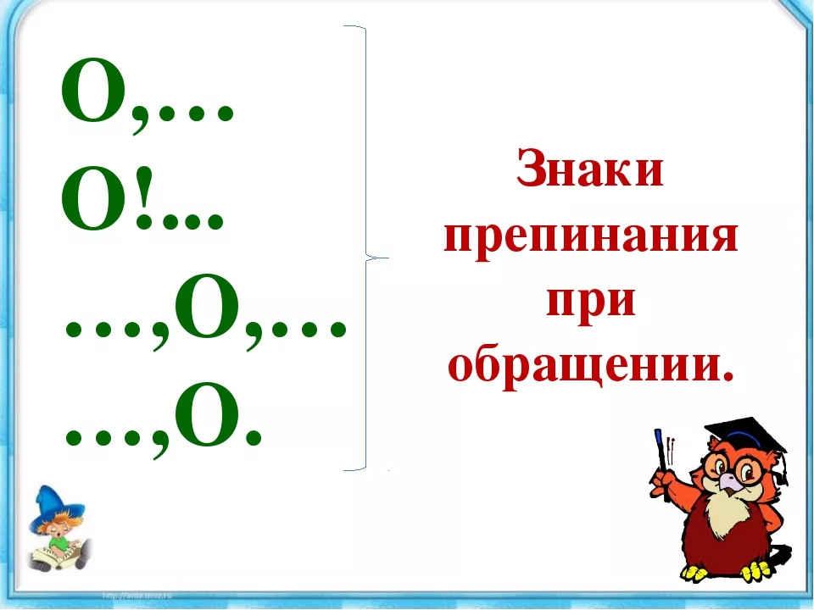

- Откройте учебник на стр. 138 и 139. Прочитайте правила.
- Закрепление изученного материала.
- Упр. 544 (по заданию).
- Стр. 138 (орфографический минимум).

(Присылать до 19:00, 19.05.2020).

